Załącznik nr 1 do uchwały Nr XXXVI..2021 Rady Gminy Złotów
z dnia 28 września 2021 r. w sprawie nadania nazw ulic położonych w miejscowości Międzybłocie

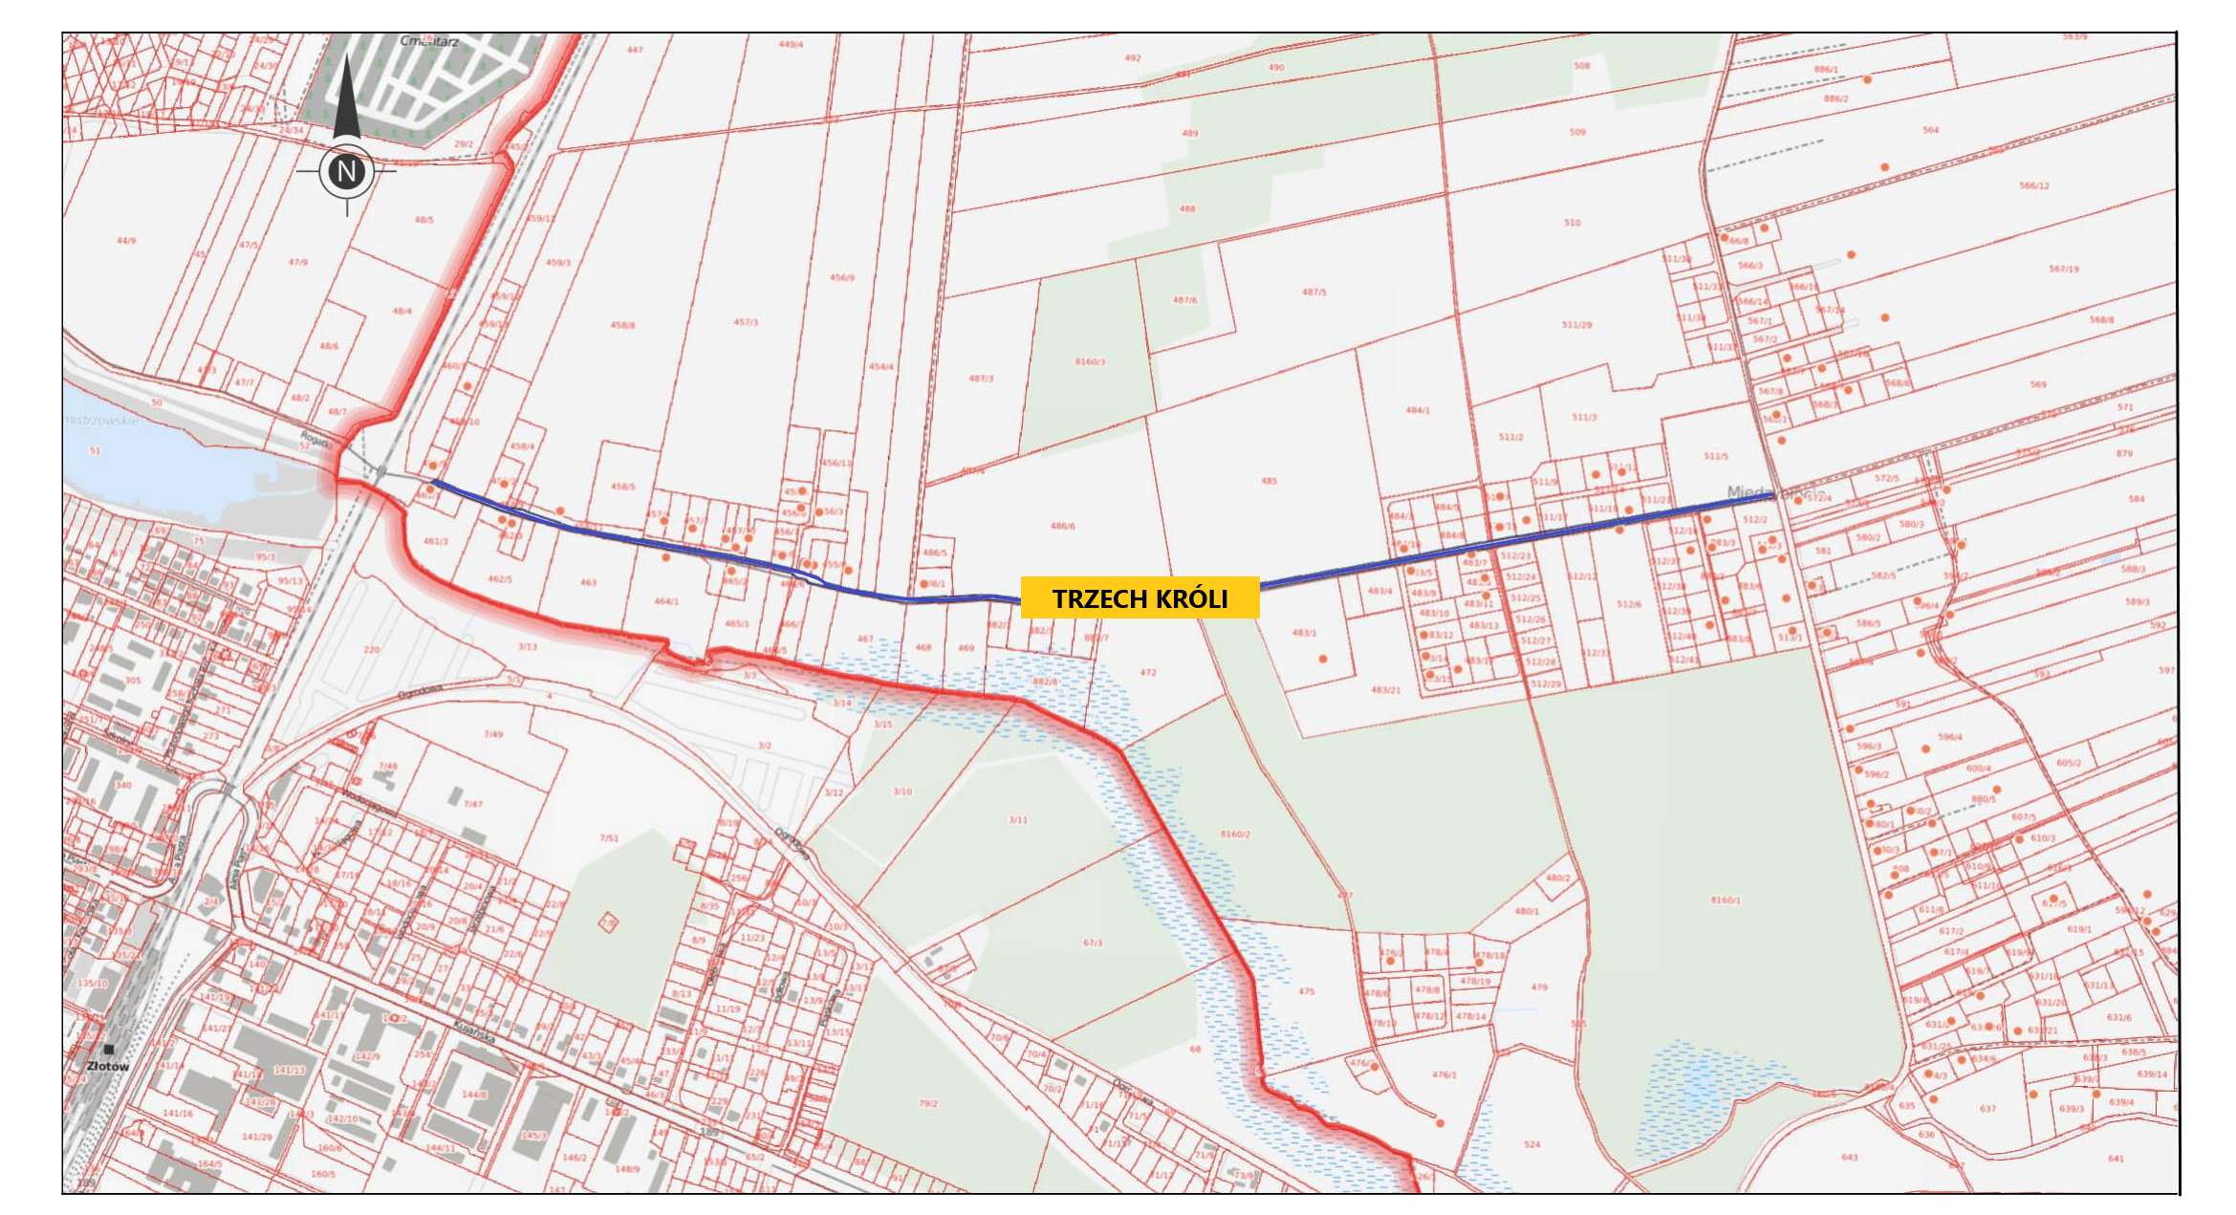

położenie ulicy zaznaczono na mapie kolorem niebieskim

